Дети-пассажиры

В общественном транспорте

Кажется, что именно тут ничего трудного и нет, - зашел ребенок в автобус, сел и поехал, однако и пассажирам необходимо соблюдать Правила.
Опасность передвижения в общественном транспорте связана, как правило, с резким торможением, к которому пассажиры всегда не готовы.
Родителям, которые разрешают детям самостоятельно передвигаться на общественном транспорте, нужно разъяснить ребятам следующие правила:
1) Ожидать общественный транспорт безопасно только на посадочной площадке, а если ее нет, то на тротуаре или обочине, но в любом случае – подальше от проезжей части дороги.
2) Вход в маршрутный транспорт можно осуществлять только после полной остановки транспортного средства.
3) Находясь в салоне общественного транспорта необходимо крепко держаться за поручни.
4) Следует уступать места пожилым и больным людям – это правило не только вежливости, но и безопасности – ведь на резкое торможение им тяжелее среагировать и удержаться на ногах.
5) Запрещается отвлекать водителя от управления, а также открывать двери транспортного средства во время его движения.
6) К выходу следует подготовиться заранее, чтобы не пришлось спешить. Выйдя из транспорта, торопиться также не следует. Особенно если нужно перейти на другую сторону дороги. Необходимо четко усвоить: переходить проезжую часть можно только по пешеходному переходу.
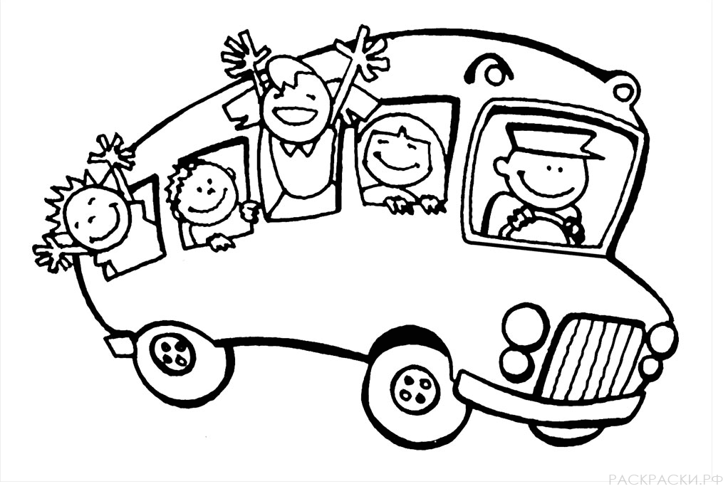

В салоне автомашины

Ребенок в салоне автомашины целиком и полностью зависит от водителя. К сожалению, пренебрежение элементарными мерами безопасности родителями не только для себя, но и для ребенка может закончиться очень трагично. Особенно если при движении автомашины ребенок располагается на руках. В этом случае ошибочно полагать, что, держа на руках, мы его оберегаем. При столкновении или резком торможении вес пассажира возрастает в несколько раз, и удержать ребенка от резкого удара практически невозможно. Если при этом и сам взрослый не пристегнут ремнем безопасности, то это верная гибель для малыша. Доказано, что ничего лучше специальных удерживающих средств для перевозки детей не оберегает их в момент столкновения.

ПРЕЖДЕ ЧЕМ ОТПРАВИТЬСЯ С РЕБЕНКОМ НА АВТОМАШИНЕ ПОБЕСПОКОЙТЕСЬ О ЕГО БЕЗОПАСНОСТИ:
1) Приобретите детское удерживающее устройство согласно весу и росту ребенка (сегодня большое количество производителей предлагают свою продукцию, более безопасными будут являться те кресла, у которых небольшой диапазон веса).
2) Строго следуйте инструкции от производителя автомобиля, как и где правильно установить детское кресло, каким образом оно фиксируется.
Отправляясь в путешествие на автомашине, приучайте ребенка занимать свое место в детском кресле, он быстро к этому привыкнет, и другое место ему самому скоро будет не по душе. При этом сами пристегивайтесь ремнем безопасности, что также послужит для ребенка хорошим примером.

С раннего возраста приучайте детей соблюдать Правила дорожного движения. И не забывайте, что личный пример – самая доходчивая форма обучения. Помните! Ребенок учится «законам дороги», беря пример с вас, родителей, и других взрослых. Пусть Ваш пример учит дисциплинированному поведению на улице не только Вашего ребенка, но и других детей.

Интернет-ресурс: https://гибдд.рф/about/social/children-safety/pass

